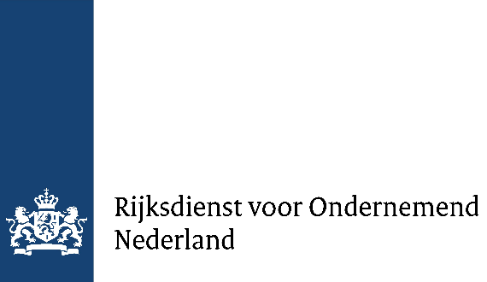
Aanvraag

Advies tijdens ontwikkeling
Met dit formulier vraagt u advies aan tijdens de ontwikkeling van uw stalsysteem.
Bijlagen bij uw aanvraag
Met uw aanvraag stuurt u deze verplichte bijlagen mee:
- afbeelding(en) met details van de elementen die zorgen voor minder uitstoot (emissie-kritische elementen).
Daarnaast stuurt u ook deze bijlage mee als dit van toepassing is:
- machtigingsformulier
Uw aanvraag versturen
U stuurt dit formulier met de bijlagen naar rav@rvo.nl.
Meer informatie
Dit advies is vrijblijvend. Het is nog geen garantie dat uw systeem op bijlage V of bijlage VI van de Omgevingsregeling komt. Hiervoor zijn namelijk eerst nog andere stappen nodig. Meer hierover leest u op www.rvo.nl/innovatieve-stalsystemen.

Algemene gegevens
Datum en dossiernummer
Vul hieronder de datum in.
Datum
Dossiernummer
(Wij vullen dit voor u in)
Gegevens van de producent
Vul hieronder de gegevens van de producent in.
Naam bedrijf
KVK-nummer
Naam vertegenwoordiger
E-mailadres
Telefoonnummer
Aanvraag door een tussenpersoon
Doet u de aanvraag als tussenpersoon (gemachtigde)?
☐ Nee, ik doe de aanvraag voor mijn eigen bedrijf. Ga verder met onderdeel 2
☐ Ja, ik ben gemachtigd om de aanvraag te doen. Vul hieronder uw gegevens in. U stuurt ook een ondertekend machtigingsformulier mee als bijlage.
U vindt dit formulier op www.rvo.nl/bevoegd-gezag-innovatieve-stalsystemen.
Naam

E-mailadres
Telefoonnummer

Diercategorie en type uitstoot
Voor welke diercategorie(ën) is uw stalsysteem geschikt? U vindt een overzicht van de diercategorieën op de website van het Informatiepunt Leefomgeving (IPLO).

Voor welk type uitstoot wilt u een advies en schatting ontvangen?
☐ Geur
☐ Ammoniak
☐ Fijnstof

Informatie over het innovatieve stalsysteem

Status van ontwikkeling
Hoe ver bent u met de ontwikkeling van uw stalsysteem?
Welke vraag of vragen heeft u?
☐ Maakt mijn stalsysteem kans om op bijlage V of VI van de omgevingsregeling te komen?
☐ Wat zijn de verbeterpunten van mijn stalsysteem?
☐ Is mijn stalsysteem uniek?
☐ Ik heb een andere vraag, namelijk:

Informatie over het innovatieve stalsysteem
Vul de vragen hieronder zoveel mogelijk in. Hiermee legt u uit hoe uw innovatieve stalsysteem werkt. Zorg ervoor dat uw beschrijving een logische opbouw heeft. Stuur daarnaast een afbeelding mee van het stalsysteem met daarop de afmetingen.
Beschrijf de onderdelen van het stalsysteem die zorgen voor minder uitstoot (emissie-kritische elementen).
Beschrijf hoe het innovatieve stalsysteem werkt.
Leg uit hoe het systeem goed kan worden gebruikt in de praktijk. En hoe u ervoor zorgt dat dit goed blijft werken.
Moet de veehouder handmatige acties doen om te zorgen dat het systeem goed blijft werken (managementaspecten)? Bijvoorbeeld de doorsteken handmatig schoonmaken.

Andere effecten
Beschrijf het effect van uw stalsysteem op de thema’s hieronder. Geef onder Algemene veiligheid en Brandveiligheid aan hoe u zorgt dat het stalsysteem veilig is. Diercategorie en diercode
Algemene veiligheid
Brandveiligheid
Diergezondheid en dierenwelzijn
Gezondheid van mensen die op de veehouderij komen (veehouder en erfbetreders)
Energieverbruik van het systeem
Effect op mestkwaliteit van het systeem

Verwachte vermindering van uitstoot
Beschrijf de verwachte vermindering van uitstoot door uw stalsysteem.
Geur
Ammoniak
Fijnstof

Mogelijke afwenteling
Uw stalsysteem zorgt voor minder uitstoot van ammoniak, fijnstof en/of geur. Misschien zorgt het daardoor juist voor meer uitstoot van deze stoffen op een ander moment. Bijvoorbeeld bij het uitrijden van mest. Of het zorgt voor de uitstoot van andere stoffen, zoals lachgas of methaan (afwenteling).
Beschrijf of uw stalsysteem zorgt voor afwenteling op de uitstoot van lachgas, methaan, ammoniak, geur en fijnstof.
Lachgas
Methaan
Ammoniak
Geur
Fijnstof

